Chalkogeny – p⁴-prvky
Charakteristika:
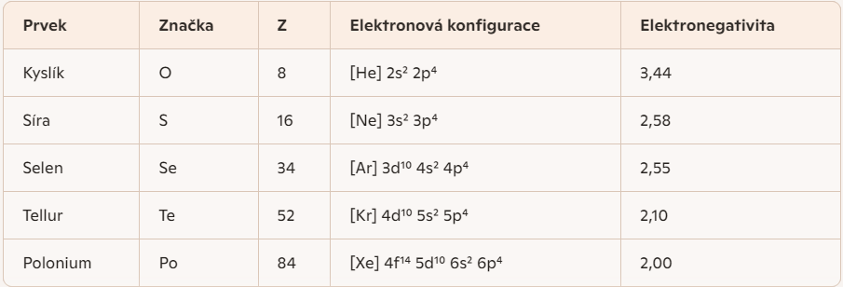
- Prvky 16. (VI.A) skupiny periodické soustavy prvků neboli chalkogeny, mají 6 valenčních elektronů (obecná konfigurace: ns² np⁴)
- Všechny chalkogeny se vyskytují ve formě více izotopů (např. síra má 4 izotopy), všechny izotopy polonia jsou radioaktivní
- Kyslík je za normálních podmínek plyn, což ho výrazně odlišuje od ostatních chalkogenů
- Ostatní chalkogeny (síra, selen, tellur, polonium) jsou za normálních podmínek pevné látky a mají podobné vlastnosti
Výskyt v přírodě:
- Síra se vyskytuje:
- Elementárně – například v sopečných oblastech
- Vázaná v podobě síranů a sulfidů, například: Glauberova sůl (Na₂SO₄ · 10 H₂O), Sádrovec (CaSO₄ · 2 H₂O), Anhydrit (CaSO₄), Baryt (BaSO₄), Sfalerit (ZnS), Galenit (PbS), Rumělka (HgS), Pyrit (FeS₂)
- Vázaná v bílkovinách – síra je biogenní prvek, důležitý pro živé organismy
- Selen a tellur se vyskytují v nepatrných množstvích a často provázejí síru v jejích sloučeninách
- Polonium se přirozeně vyskytuje v uranových rudách
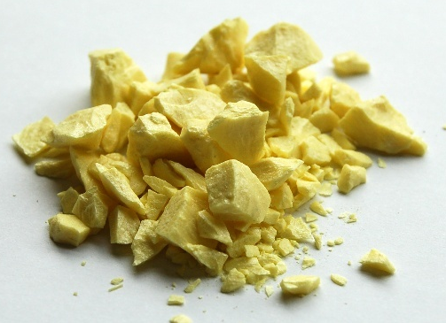
Vlastnosti a reakce:
Síra je žlutá, pevná látka
- Nerozpustná ve vodě
- Rozpustná v nepolárních rozpouštědlech
- Špatný vodič tepla i elektřiny

Formy síry (alotropie):
- Krystalická síra
- Amorfní síra – práškovitá nebo plastická, vzniká rychlým ochlazením taveniny
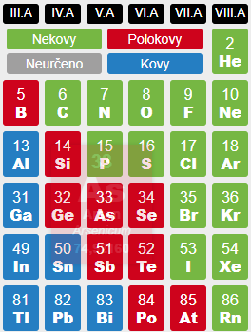
Selen a tellur jsou pevné, krystalické a jedovaté látky
Charakter chalkogenů:
- Kyslík a síra jsou nekovy
- Selen a tellur jsou polokovy
- Polonium je kov
Elektronová konfigurace: zakončena stabilně jako ns² np⁴
Chalkogeny mohou přijmout dva elektrony → vzniká anion Y²⁻
Ve sloučeninách se vyskytují s různými oxidačními čísly

- Od –II do VI (polonium max. IV)
- Kladná oxidační čísla mají ve sloučeninách s kyslíkem a fluorem
Vaznost může být až šest – využívají i d-orbitaly k tvorbě kovalentních vazeb (např. v oxidech a solích)
Za normálních podmínek jsou si velmi podobné, stabilita sloučenin a selenu a telluru je však menší
Síra, selen a tellur reagují s většinou prvků po zahřátí → vznikají sulfidy, selenidy, telluridy
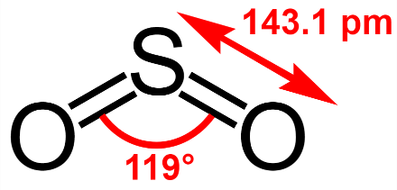
Po zapálení tyto prvky shoří na oxidy typu YO₂
Reaktivita telluru je menší než u síry a selenu
Výroba
Síra se získává:
- Těžením v přírodě (např. v sopečných oblastech)
- Pražením sulfidů (např. FeS₂ → SO₂)
- Z technických plynů, kde se vyskytuje ve formě sirovodíku (H₂S)
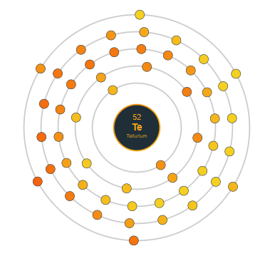
Selen a tellur se získávají:
- Z odpadních produktů při výrobě sloučenin síry
Použití
Síra: výroba kyseliny sírové, sirouhlíku, zápalek, střelného prachu, pesticidů, vulkanizace kaučuku
Selen: polovodič, výroba fotočlánků
Tellur: výroba slitin
Sloučeniny:
Sulfan (H₂S) – vlastnosti a reakce
- Dříve se nazýval sirovodík
- Je to bezbarvý, nepříjemně páchnoucí a prudce jedovatý plyn
Má redukční vlastnosti
Hoří na vzduchu namodralým plamenem za vzniku oxidu siřičitého:
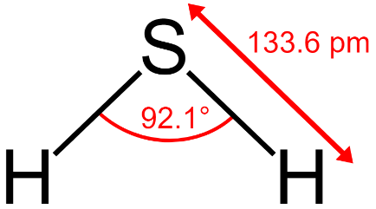
  - 2 H₂S + 3 O₂ → 2 H₂O + 2 SO₂
  - 2 H₂S + O₂ → 2 H₂O + 2 S
  - 2 H₂S → 2 H₂ + S
Vzniká reakcí sulfidů s kyselinami, např.:
  - FeS + 2 HCl → FeCl₂ + H₂S
Rozpouštěním sulfanu ve vodě vzniká kysele reagující roztok – kyselina sirovodíková (tzv. sulfanová nebo sirovodíková voda)
Tvoří dvě řady solí:
  - Sulfidy (M₂S)
  - Hydrogensulfidy (MHS)
Sulfidy
- sulfidy alkalických kovů a kovů alkalických zemin jsou iontové a rozpustné ve vodě
- sulfidy ostatních kovů mají kovalentní charakter a jsou ve vodě nerozpustné
- jsou často charakteristicky zbarvené, používají se jako pigmenty
- mohou se připravit reakcí sulfanu a roztoku příslušné soli
PRAŽENÍ – zahříváním sulfidů na vzduchu vzniká oxid kovu (nebo kov) a oxid siřičitý:
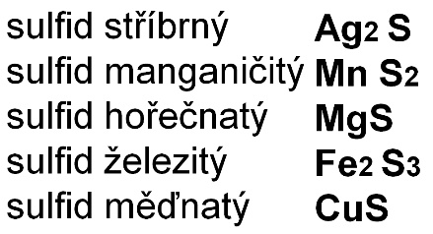
2 ZnS + 3 O₂ → 2 ZnO + 2 SO₂
Oxidy
Oxid siřičitý SO₂
- bezbarvý, štiplavý, jedovatý plyn dráždící dýchací sliznici
- snadno zkapalnitelný
- je nežádoucí složkou ovzduší, podílí se na vzniku kyselých dešťů
- vzniká spalováním síry: S + O₂ → SO₂
- vzniká při pražení sulfidů: 4 FeS₂ + 11 O₂ → 2 Fe₂O₃ + 8 SO₂
- připravuje se např. rozkladem roztoku siřičitanů kyselinami: Na₂SO₃ + 2 HCl → SO₂ + 2 NaCl + H₂O
- ve svých reakcích se projevuje jako:
  - oxidační činidlo: SO₂ + 2 H₂S → 2 H₂O + 3 S
  - redukční činidlo: 2 KMnO₄ + 5 SO₂ + 2 H₂O → K₂SO₄ + 2 MnSO₄ + 2 H₂SO₄
  - jen v přítomnosti silně redukovatel jako oxidační činidlo: C + 2 SO₂ → S + CO₂
Oxid sírový (SO₃)
- V pevném skupenství má polymerní strukturu – obsahuje cyklické molekuly (SO₃)ₙ
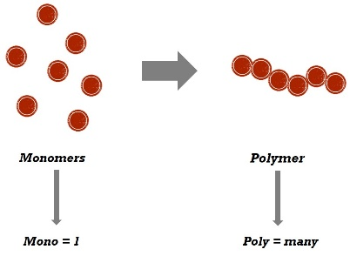
- V plynném skupenství je monomerní – obsahuje jednoduché molekuly SO₃
- Je silně hygroskopický – intenzivně pohlcuje vodu
Výroba oxidu sírového (SO₃)
- Katalytická oxidace oxidu siřičitého: 2 SO₂ + O₂ → 2 SO₃
- Termický rozklad siranu železitého: Fe₂(SO₄)₃ → Fe₂O₃ + 3 SO₃
- Reakce s vodou: SO₃ + H₂O → H₂SO₄ → vzniká kyselina sírová (H₂SO₄)
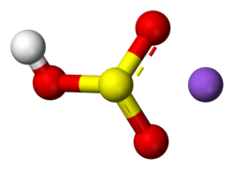
Oxokyseliny
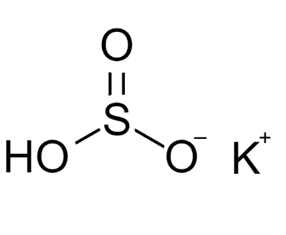
Kyselina siřičitá (H₂SO₃)
- Slabá dvojsytná kyselina
- Tvoří dvě řady solí:
  - Sířitany: M₂SO₃
  - Hydrogensířitany: MHSO₃
- Rozpustnost:
  - Alkalické sířitany a hydrogensířitany jsou dobře rozpustné ve vodě
  - Ostatní sířitany jsou málo rozpustné
- Chemické vlastnosti:
  - Kyselina i její soli mají silné redukční vlastnosti
  - Sířitany se v roztocích snadno oxidují na sírany: 2 Na₂SO₃ + O₂ → 2 Na₂SO₄
Kyselina sírová H₂SO₄
- silná dvojsytná kyselina
- viskózní kapalina, ochotně se mísící s vodou za uvolňování tepla (proto vždy při ředění lijeme kyselinu do vody!)

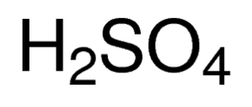
- koncentrovaná (98%) má:
  - oxidační účinky
  - dehydratuje (odstraňuje vodu z různých látek)
  - korozivní účinky, organické látky jejím vlivem uhelnatějí
Výroba – kontaktní způsob
- Vznik oxidu siřičitého (SO₂) – spalováním síry nebo pražením sulfidů
- Oxidace oxidu siřičitého na oxid sírový (SO₃) – katalyticky: 2 SO₂ + O₂ → 2 SO₃
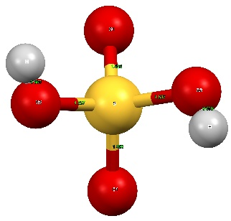
- Absorpce oxidu sírového – pohlcováním roztokem zředěné kyseliny sírové, čímž se zvyšuje její koncentrace
Využití
- Patří mezi nejdůležitější suroviny chemického průmyslu
- Používá se při výrobě:
  - hnojiv
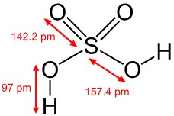
  - anorganických sloučenin
  - barviv, léčiv, výbušnin, plastů
  - v papírenském průmyslu
  - jako elektrolyt v olověných akumulátorech
Chemické vlastnosti
- V roztoku se chová jako silná kyselina
- Reaguje jen s méně ušlechtilými kovy: Fe + H₂SO₄ → FeSO₄ + H₂
- Reakce s mědí: Cu + 2 H₂SO₄ → CuSO₄ + SO₂ + 2 H₂O
Soli kyseliny sírové
- Sírany: M₂SO₄
- Hydrogensírany: MHSO₄ (známé hlavně u alkalických kovů)
Rozpustnost
- Většina síranů (kromě BaSO₄ a PbSO₄) a všechny hydrogensírany jsou dobře rozpustné ve vodě
Dvojné sírany – kamence
- Vznikají společnou krystalizací jednoduchých síranů z vodného roztoku
Zdroje informací - valná většina informací převzata z:
BENEŠOVÁ, Marika; PFEIFEROVÁ, Erna a SATRAPOVÁ, Hana. Odmaturuj! z chemie. 2., přepracované vydání. Odmaturuj!. Brno: Didaktis, c2014. ISBN 978-80-7358-232-6.

